Alexander von Humboldt
(Alexander o Alejandro Humboldt; Berlín, 1769-1859) Naturalista y explorador alemán. Recibió una excelente educación en el castillo de Tegel y se formó intelectualmente en Berlín, Frankfurt del Oder y en la Universidad de Gotinga. Apasionado por la botánica, la geología y la mineralogía, tras estudiar en la Escuela de Minas de Freiberg y trabajar en un departamento minero del gobierno prusiano, en 1799 recibió permiso para embarcarse rumbo a las colonias españolas de América del Sur y Centroamérica.
Acompañado por el botánico francés Aimé Bonpland, con quien ya había realizado un viaje a España, recorrió casi diez mil kilómetros en tres grandes etapas continentales. Las dos primeras en Sudamérica, desde Caracas hasta las fuentes del Orinoco y desde Bogotá a Quito por la región andina, y la tercera por las colonias españolas en México.
Como resultado de su esfuerzo, logró acopiar cantidades ingentes de datos sobre el clima, la flora y la fauna de la zona, así como determinar longitudes y latitudes, medidas del campo magnético terrestre y unas completas estadísticas de las condiciones sociales y económicas que se daban en las colonias mexicanas de España. Entre 1804 y 1827 se estableció en París, donde se dedicó a la recopilación, ordenación y publicación del material recogido en su expedición, contenido todo él en treinta volúmenes que llevan por título Viaje a las regiones equinocciales del Nuevo Continente.
De entre los hallazgos científicos derivados de sus expediciones cabe citar el estudio de la corriente oceánica de la costa oeste de Sudamérica que durante mucho tiempo llevó su nombre, un novedoso sistema de representación climatológica en forma de isobaras e isotermas, los estudios comparativos entre condiciones climáticas y ecológicas y, sobre todo, sus conclusiones sobre el vulcanismo y su relación con la evolución de la corteza terrestre.
En 1827 regresó a Berlín, donde desempeñó un destacado papel en la recuperación de la comunidad académica y científica alemana, maltratada tras décadas de conflicto bélico. Fue nombrado chambelán del rey y se convirtió en uno de sus principales consejeros, por lo que realizó numerosas misiones diplomáticas. En 1829, por encargo del zar, efectuó un viaje por la Rusia asiática, en el curso del cual visitó Dzhungaria y el Altai.
Durante los últimos veinticinco años de su vida, se concentró principalmente en la redacción de Cosmos, monumental visión global de la estructura del universo, de la que en vida vio publicados cuatro volúmenes. Humboldt está considerado como uno de los últimos grandes ilustrados, con una vasta cultura enciclopédica, cuya obra abarcaba campos tan dispares como los de las ciencias naturales, la geografía, la geología y la física.

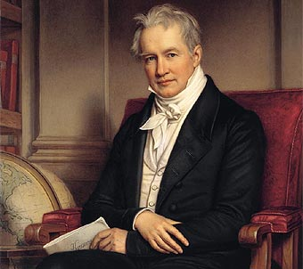

http://www.biografiasyvidas.com/biografia/h/humboldt.htm

